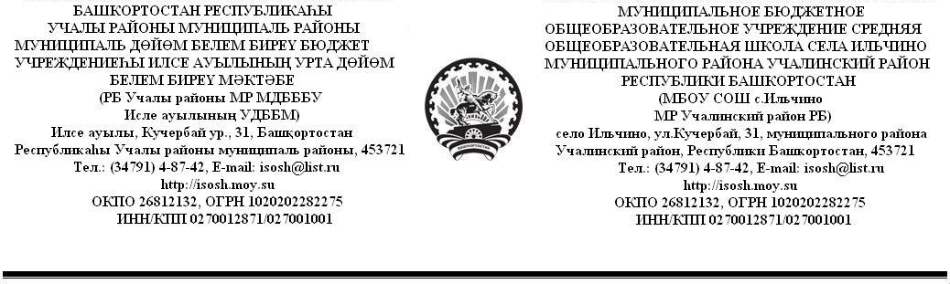

УТВЕРЖДАЮ
Директор |  | МБОУ СОШ с. Ильчино
(название организации)
МР Учалинский район РБ
 |  |  |  | З.Г.Батыршина
(подпись) |  |  |  | (И.О. Фамилия)
« | 09 | » | января |  | 20 | 14 | г.

Должностная инструкция сторожа
09.01.2014г. | № | 12
(дата)
с. Ильчино Учалинский район

Должностная инструкция сторожа
1.Общие положения:
1.1.Настоящая должностная инструкция разработана на основе тарифно-квалификационной характеристики по общеотраслевой профессии рабочего «Сторож», утвержденной постановлением Министерства труда РФ от 10.11.1992 г.
1.2.Сторож принимается на работу и увольняется с работы директором школы, по представлению заведующего хозяйством без предъявления требований к образованию и опыту работы.
1.3.Сторож подчиняется директору школы.
1.4.В совей работе сторож руководствуется правилами и инструкциями по охране зданий и сооружений; общими правилами и нормами охраны труда производственной санитарии и противопожарной защиты, а также Уставом и Правилами внутреннего трудового порядка школы и настоящей Инструкцией.
2.Функции:
2.1.Основное назначение должности сторожа – охрана зданий, сооружений, имущества школы во внеурочное время.
3.Должностные обязанности
3.1.Проверяет целостность охраняемого объекта (замков и других запорных устройств, наличие пломб, противопожарного инвентаря, исправности сигнализации, телефонов, освещения) с представителем администрации или сменяемым сторожем.
3.2.Совершает наружный и внутренний обход не менее 3 раз в смену.
3.3.При выявлении неисправности (взломанные двери, окна, замки, отсутствие пломб, печатей), не позволяющие принять объект под охрану, докладывает об этом лицу, которому он подчинен, представителю администрации и дежурному по отделению милиции, принимает меры по охране следов преступления до прибытия представителей милиции.
3.4.При возникновении пожара на объекте поднимает тревогу, извещает пожарную команду и дежурного по отделению милиции, принимает меры по ликвидации пожара.
3.5.Производит сдачу и приемку со соответствующей записью в журнале.
4.Права
4.1.На выделение и оборудование караульного помещения.
5.Ответственность
5.1.За неисправное (ненадлежащее) исполнение без уважительных причин, Правил внутреннего трудового распорядка школы, законных приказом и распоряжений администрации школы и иных локальных нормативных актов, должностных обязанностей, установленных настоящей Инструкцией сторож несет дисциплинарную ответственность в порядке, определенном трудовым законодательством.
5.2.За виновное причинение школе или участникам образовательного процесса ущерба в связи с исполнением (неисполнение) своих должностных обязанностей сторож несет материальную ответственность в порядке и в пределах, установленных трудовым и (или) гражданским законодательством.
6.Взаимоотношения. Связи по должности.
6.1.Сторож работает в режиме нормированного рабочего дня с 19.30 до 07.30 час. (без права сна) по графику составленному, исходя из 40-часовой рабочей недели, и утвержденному директором школы.
6.2.Сторож проходит инструктаж по технике безопасности и пожарной безопасности под руководством директора школы

Требования к квалификации.
Среднее или начальное профессиональное образование без предъявления требований к стажу работы.

С инструкцией ознакомлен(а), второй экземпляр получил(а):
____________ /__________________/
(подпись) (Ф.И.О.)

№п/п | ФИО | Роспись | Дата
1
2

